INFORME DESARROLLO SUPERANDES

Juan Sebastián Bravo, Juan Esteban Cantor

Universidad de los Andes, Bogotá, Colombia

{js.bravo, je.cantor[}@uniandes.edu.co](mailto:%7d@uniandes.edu.co)

Fecha de presentación: Octubre 3 del 2018

Tabla de contenido

Introducción 1

Modelos solicitados 2

Resultados Logrados 5

Resultados No-Logrados 5

# Introducción

Este documento contiene la documentación sobre el caso de estudio de SuperAndes de la materia ISIS2304 – Sistemas Transaccionales tratado por el grupo B-05 de la materia en la primera iteración del segundo semestre de 2018. En el siguiente documento se describe los modelos UML y relacionales necesarios y utilizados para el desarrollo de la aplicación que busca suplir los requerimientos de SuperAndes. Durante el documento se presentan los modelos en imágenes que permiten comprender la solución dada para el problema y tanto resultados logrados como los resultados que no fueron posibles de resolver para nosotros. En última instancia se describen las reglas de negocio encontradas en el aplicativo realizado y se concluye sobre el desarrollo del mismo.

# Modelos solicitados

* 1. 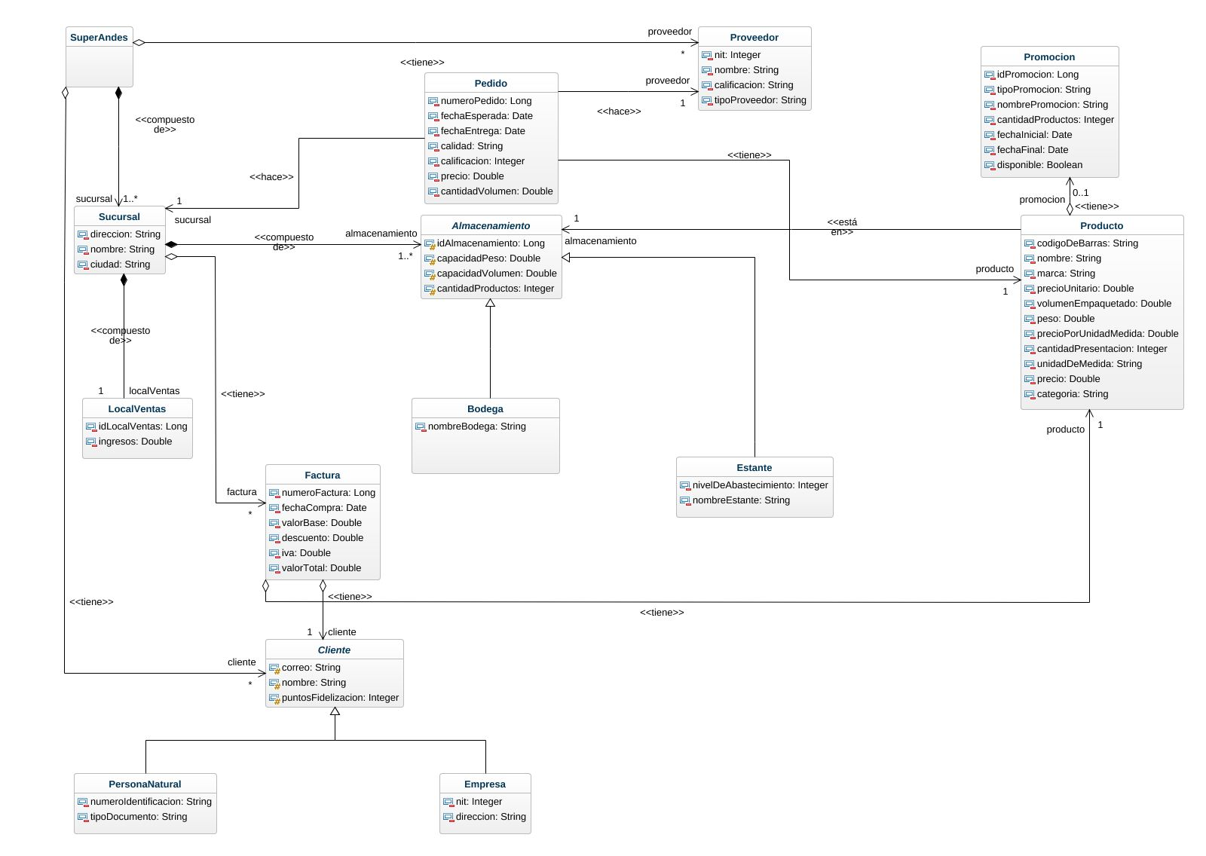**UML**
  2. **Modelo relacional**

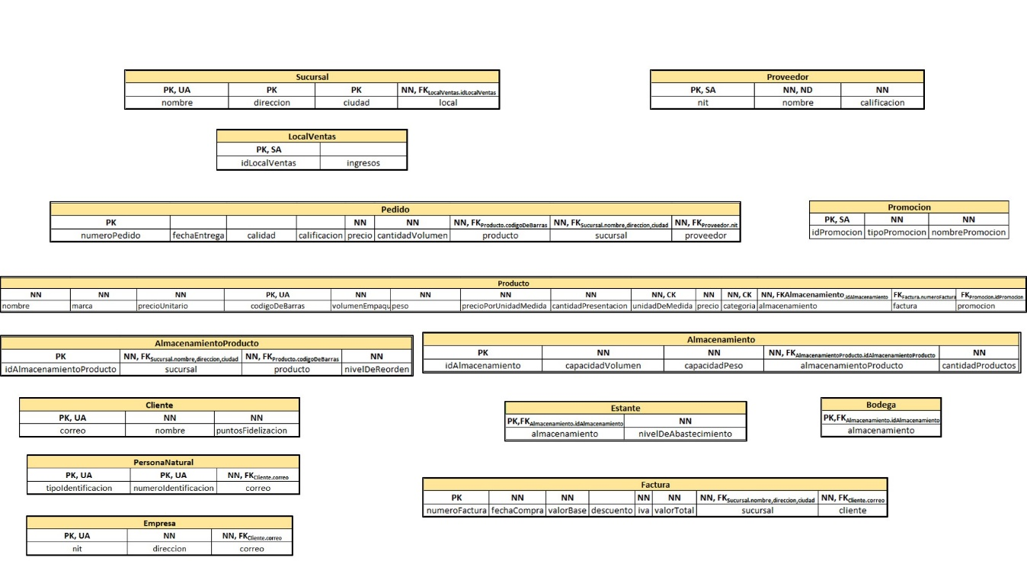**\*En primera instancia, el modelo se realizó en Excel**

**\*Después de ver varios errores, se adaptó**

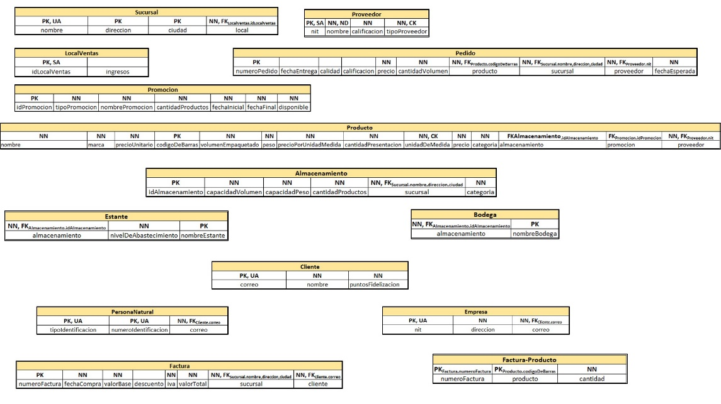

**\*Posteriormente se realizó en GenMyModel**

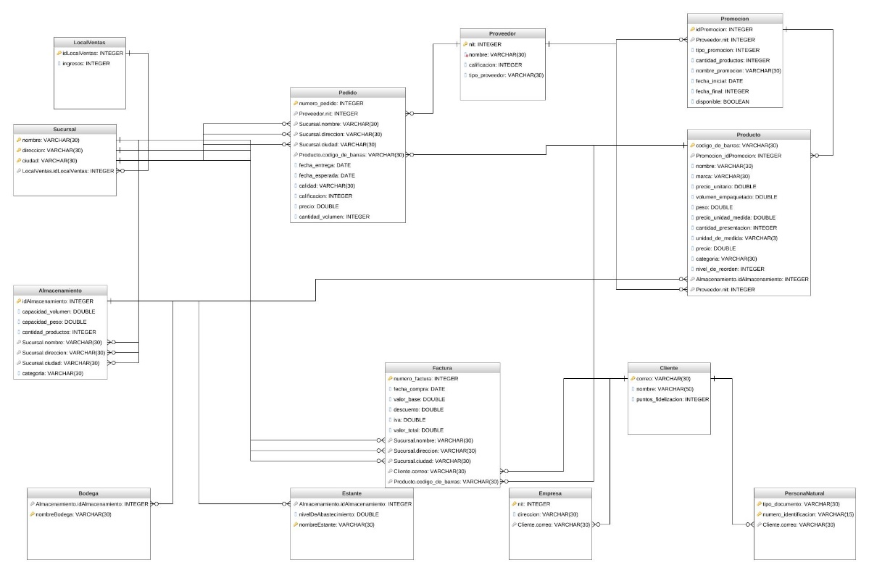

La transición de Excel a GenMyModel permitió notar varios errores en relaciones entre campos, especialmente en las cardinalidades de las asociaciones, la falta de tablas e incluso falta de campos y/o campos especiales.

Cambios realizados posteriormente:

1. Creación de la tabla FacturaProducto que no existía inicialmente.
   1. Se eliminó la relación entre producto y factura para crear la tabla.
2. Creación de un identificador único para Bodega (nombreBodega) y Estante (nombreEstante) para evitar duplicados por idAlmacenamiento
3. Creación de la relación entre promoción y proveedor, la cual no estaba inicialmente.
4. Eliminación de la tabla AlmacenamientoProducto para filtrar por categoría los productos. Posteriormente se decidió que Almacenamiento sepa su categoría y sucursal para evitar el uso de tablas innecesarias.

# Resultados Logrados

* Se logró el desarrollo y prueba de los requerimientos funcionales RF1 a RF11

*Probados en LiveSQL.

* Se desarrolló la aplicación Java con las clases de negocio y persistencia pertinentes.
* Se desarrollaron los requerimientos funcionales RC1 a RC6

-sin probar-

# Resultados No-Logrados

* No se lograron probar los requerimientos RC1 a RC6.
* El desarrollo de la aplicación Java no fue utilizada exhaustivamente, por lo cual carece de pruebas de funcionamiento de los requerimientos solicitados.